**LAPORAN II**

**DASAR-DASAR PHP DAN PEMBUATAN SITUS DI WEB SERVER**

**LAPORAN PRAKTIKUM WEB**

Disusun untuk Memenuhi Tugas Matakuliah Praktikum Multimedia yang Dibimbing oleh Bapak Muhammad Jauharul Fuady

Oleh :

Pio Arfianova F. Islami

110533430584

Offering C 2011



**UNIVERSITAS NEGERI MALANG**

**FAKULTAS TEKNIK**

**JURUSAN TEKNIK ELEKTRO**

**S1 PENDIDIKAN TEKNIK INFORMATIKA**

**SEPTEMBER 2013**

**Laporan II**

**Dasar-Dasar PHP dan Pembuatan Situs di Web Server**

1. **Tujuan**

* Memahami sruktur dasar dokumen PHP
* Mampu membuat dokumen PHP yang baik dan benar
* Mampu memanfaatkan elemen-elemen dasar untuk mengolah dan menampilkan informasi
* Mampu membuat situs pada Web Server

1. **Dasar Teori**
2. **Pengertian PHP**

PHP (*Hypertext Preprocessor*), merupakan bahasa pemrograman web bersifat *serverside*,

artinya bahasa berbentuk *script* yang disimpan dan dijalankan di komputer *server*

(WebServer) sedang hasilnya yang dikirimkan ke komputer *client* (WebBrowser) dalam

bentuk *script* HTML (Hypertext Mark up Language).

Karakteristik *script* PHP dapat diuraikan sebagai berikut :

- file PHP disimpan dengan extensi filenya yaitu : *.php3, *.php4, *.php

- *Script* PHP biasanya diawali dengan tag ‘<?’ atau ‘<?php’ dan ditutup dengan tag ‘?>’

- File PHP dapat menginduk atau disisipkan pada bahasa script lainnya atau dapat berdiri

sendiri.

1. **Kondisi pada PHP**

Sebagian besar bahasa pemrograman mengandung pernyataan seleksi. Pada dasarnyam pernyataan seleksi adalah suatu mekanisme suatu pernyataan akan dikerjakan atau tidak, hal tergantung pada kondisi yang dirumuskan. Dalam PHP atau bahasa pemrograman lainnya pernyataan seleksi diterapkan dengan menggunakan statemen **if**. Bentuk umum pernyataan **if**, adalah sbb:

If (kondisi) {

statement;

}

1. **Perulangan**

Pernyataan perulangan digunakan memproses/mengeksekusi pernyataan atau statemen lebih dari satu kali. Macam-macam pernyataan perulangan di PHP meliputi :

**while**

Pernyataan while akan melakukan memproses secara berulang terhadap pernyataan berdasarkan atas kondisi.

Bentuk Umum while

while (kondisi) {

Statemen;

}

**do - while**

Seperti halnya pernyataan while, pernyataan do – while memiliki prinsip kerja yang sama dengan pernyataan while, hanya saja pernyataan do – while akan menguji kondisi pada setiap akhir perulangan. Adapun bentuk umum pernyataan do – while:

do{

Statemen;

} while (kondisi);

**for**

Pernyataan for biasanya digunakan apabila jumlah perulangannya telah pasti.

Bentuk Umum pernyataan for adalah sebagai berikut :

for (ekspresi1; ekspresi2; ekspresi3) {

Statemen;

}

1. **Langkah-langkah Pembuatan Situs di Web Server**

Webserver Apache dapat digunakan untuk menampung beberapa situs dalam mesin yang sama. Dari situs yang sederhana tanpa konfigurasi yang rumit hingga situs yang kompleks yang menggunakan konfigurasi khusus. Salah satu keunggulan apache ini adalah setiap situs tersebut menggunakan alamat IP yang sama. Untuk contoh awal yang sederhana, kita akan menggunakan alamat situs www.example.net pada alamat IP 192.168.56.01. Hal ini dapat kita capai dengan langkah-langkah berikut:

1. Pertama buka software **PuTTy** , kemudian tambahkan alamat IP (IP Address) dan isi Port dengan 22 pada PuTTy Configuration. Kemudian klik open

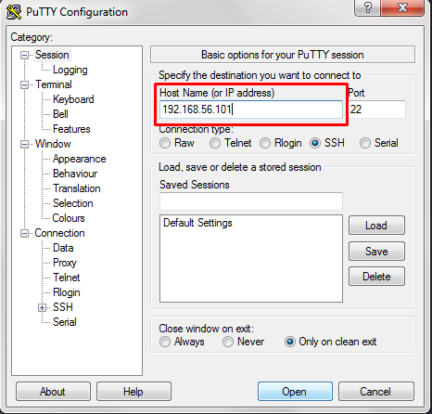

Gambar 1.1 Konfigurasi PuTTy

1. Klik Yes untuk melanjutkan

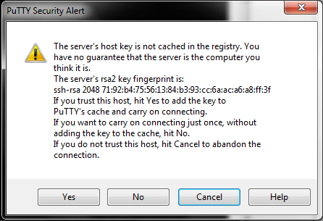

Gambar 1.2 PuTTy Security Alert

1. Masuk pada proses log in. Masukkan user name dan password. Jika berhasil maka akan terlihat seperti gambar di bawah.

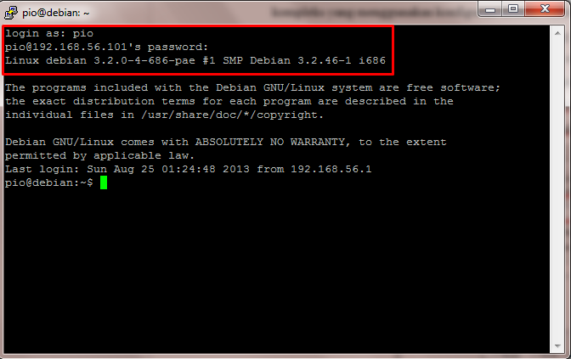

Gambar 1.3 Proses log in pada PuTTy

1. Kemudian masukkan perintah “su” dan masukkan password seperti gambar dibawah.

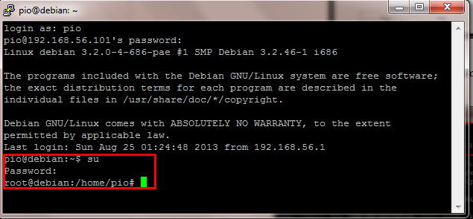

Gambar 1.4 Masuk sebagai “su” (Super User)

1. Masukkan perintah “cd /etc/apache2/sites-available/” untuk membuat direktori baru. Kemudian tekan enter. Hasil yang didapat seperti pada gambar di bawah.

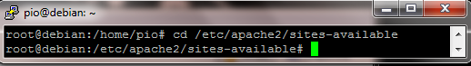

Gambar 1.5 Pembuatan Direktori Baru

1. Masukkan perintah ls -l lalu tekan enter seperti pada gambar di bawah

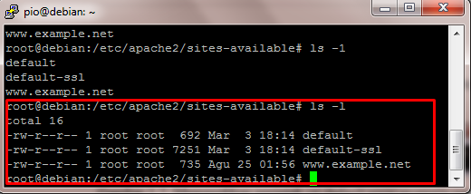

Gambar 1.6 Memasukkan perintah ls -l

1. Masukkan perintah cp default [www.example.net](http://www.example.net) lalu tekan enter.

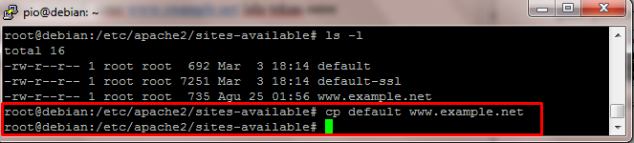

Gambar 1.7 Memasukkan Perintah cp default www.example.net

1. Ketikkan ls –l kemudian tekan enter

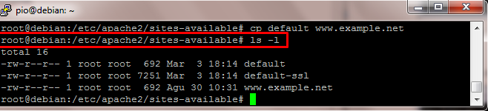

Gambar 1.8 Memasukkan perintah ls -l

1. Masukkan perintah nano [www.example.net](http://www.example.net) lalu tekan enter

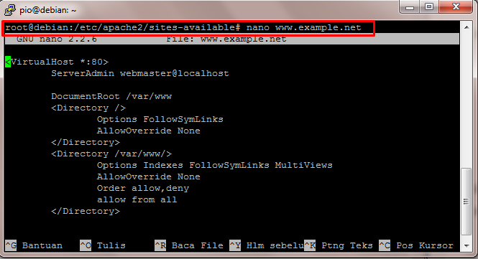

Gambar 1.9 Memasukkan Perintah nano www.example.net

1. Masukkan [www.example.net](http://www.example.net) pada ServerName seperti gambar di bawah

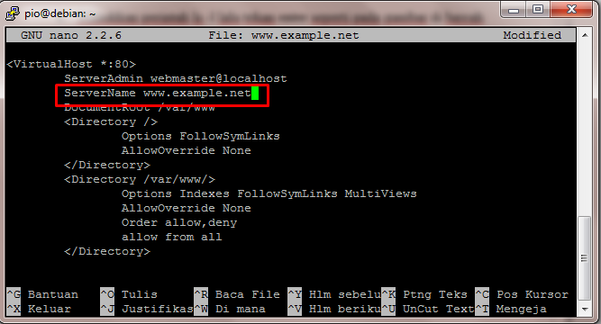

Gambar 1.10 Mengganti ServerName

1. Ketikkan example di sebelah /var/www / seperti gambar dibawah.

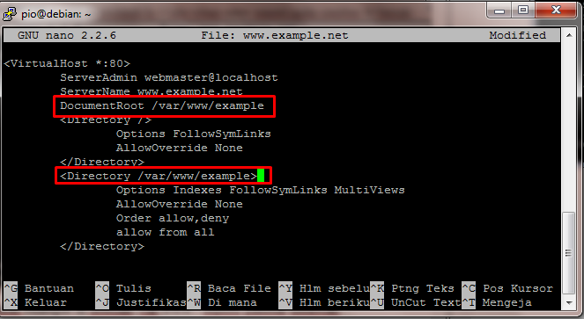

Gambar 1.11 Menambahkan folder example

1. Kemudian ganti None pada AllowOverride menjadi All seperti pada gambar dibawah.

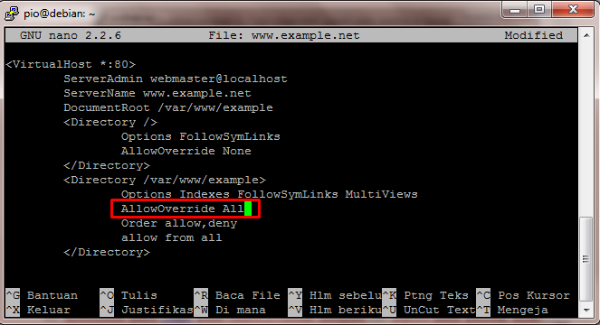

Gambar 1.12 Mengganti Allow Override

1. Tekan tombol Ctrl + X lalu tekan Y kemudian enter untuk keluar dan menyimpan dari pengaturan.

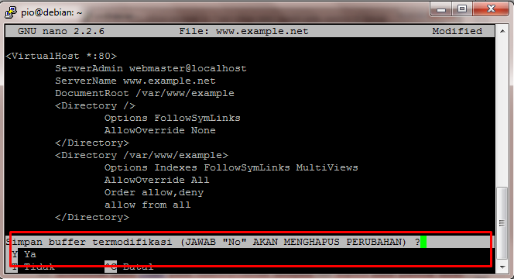

Gambar 1.13 Menyimpan pengaturan dan keluar dari nano

1. Masukkan perintah a2ensite [www.example.net](http://www.example.net) kemudian tekan enter.

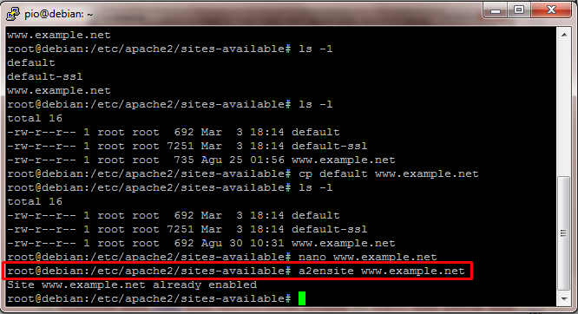

Gambar 1.14 Memasukkan perintah a2ensite [www.example.net](http://www.example.net)

1. Masukkan perintah service apache2 reload kemudian tekan enter. Jika hasil yang ditampilkan seperti gambar di bawah (tulisan ok) maka langkah-langkah yang dilakukan sudah benar.

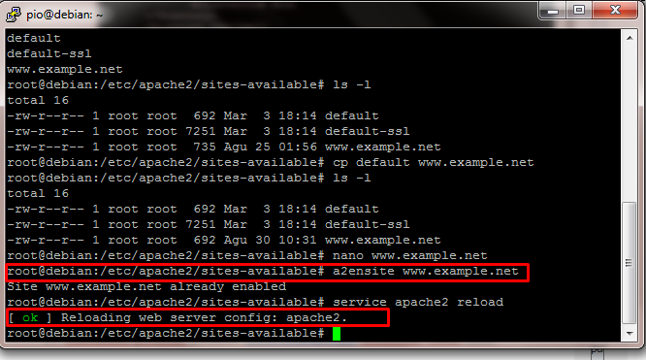

Gambar 1.15 Memasukkan perintah a2ensite www.example.net

1. Buat direktori baru, masukkan perintah cd/var/www. Kemudian ketikkan ls –l. Maka akan diperoleh hasil seperti pada gambar di bawah.

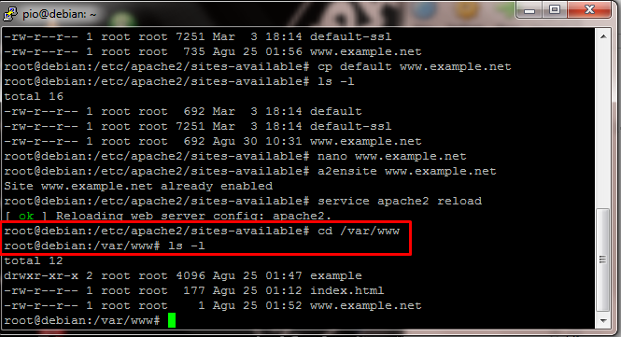

Gambar 1.16 Pembuatan Direktori baru dan Pengecekan Direktori

1. Masukkan perintah mkdir example lalu tekan enter seperti gambar dibawah.

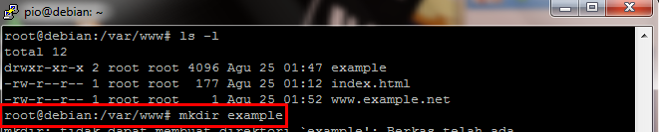

Gambar 1.17 Memasukkan perintah mkdir example

1. Buka C:\Windows\System32\drivers\etc, kemudian buka file hosts. Masukkan IP dan alamat [www.example.net](http://www.example.net). Kemudian simpan file.

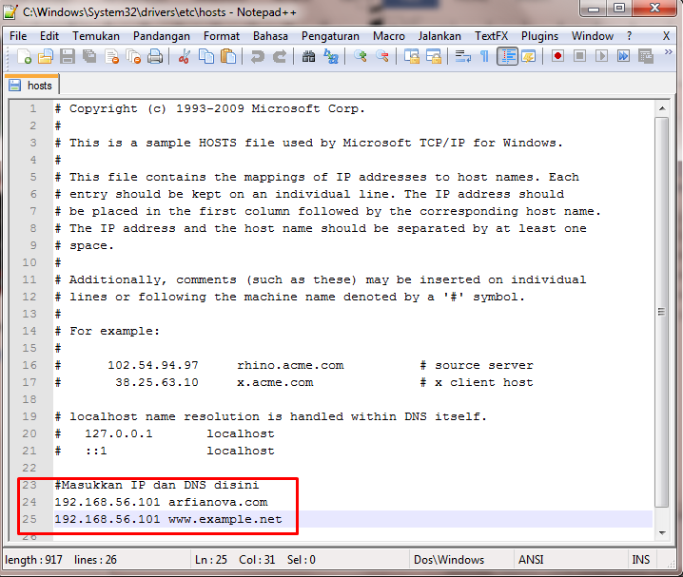

Gambar 1.18 Menambahkan daftar DNS dan IP

1. Buka browser kemudian ketikkan alamat www.example.net . Jika hasil benar maka akan sama seperti gambar dibawah.

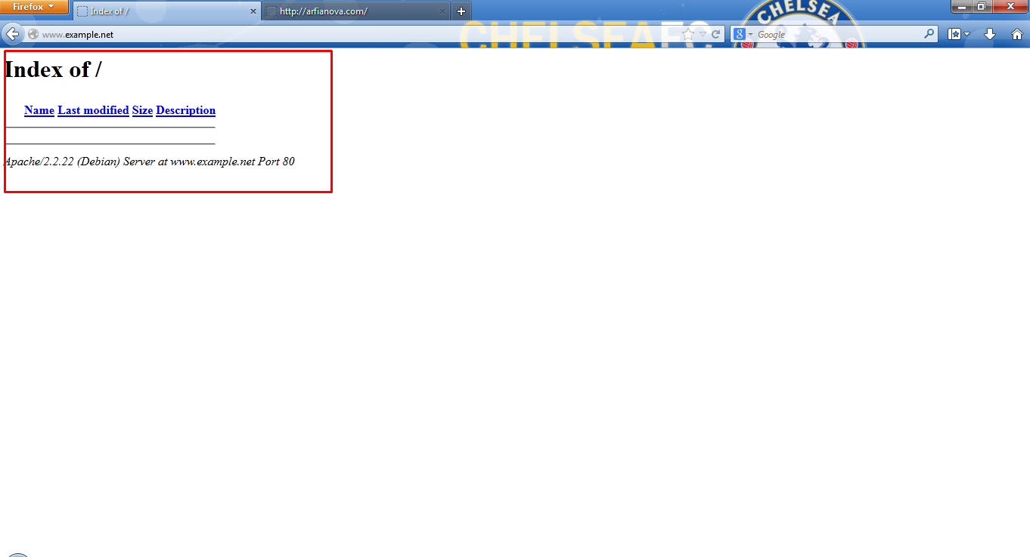

Gambar 1.19 Tampilan website [www.example.net](http://www.example.net)

1. Buat file php baru pada notepad. Ketikkan syntax seperti gambar dibawah. Kemudian simpan dengan nama contoh.php

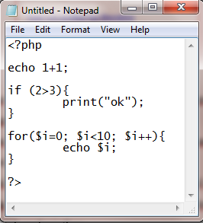

Gambar 1.20 Pembuatan file contoh.php pada notepad

1. Buka aplikasi WinSCP. Log in WinSCP dengan memasukkan IP host name , user name dan password. Klik log in.

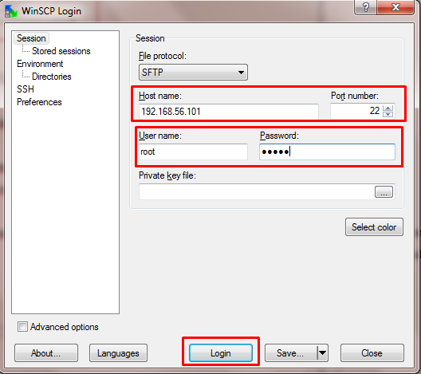

Gambar 1.21 Proses Log In WinSCP

1. Kemudian pilih yes, jika ada peringatan yang muncul seperti gambar dibawah.

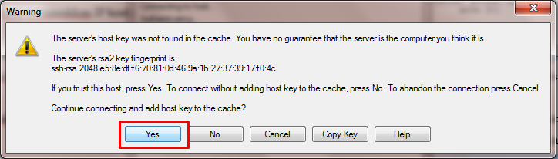

Gambar 1.22 Peringatan(Warning) setelah log in WinSCP

1. Drag file php yang telah dibuat (contoh.php) ke direktori /var/www/example.

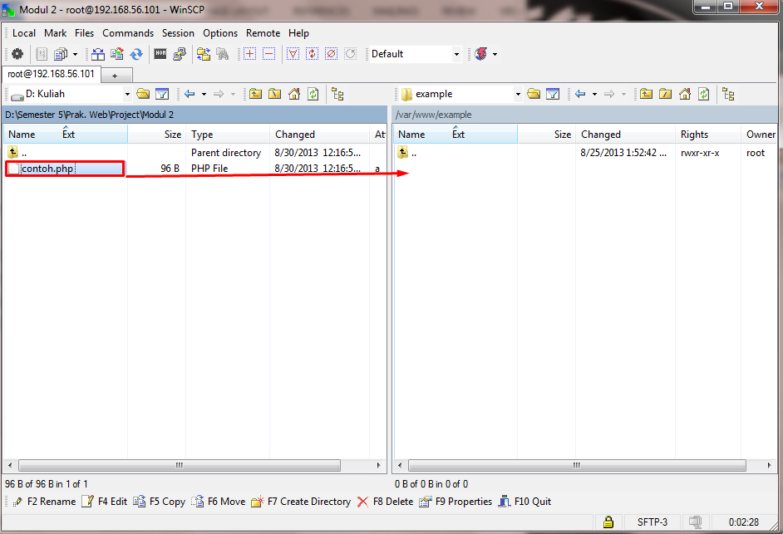

Gambar 1.23 Pemindahan file php

1. Klik copy untuk melanjutkan

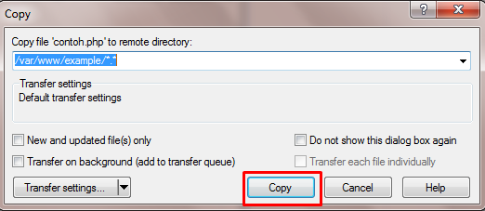

Gambar 1.24 Gambar konfirmasi peng-copy an file php

1. Setelah proses peng-copy an selesai maka akan muncul seperti gambar dibawah.

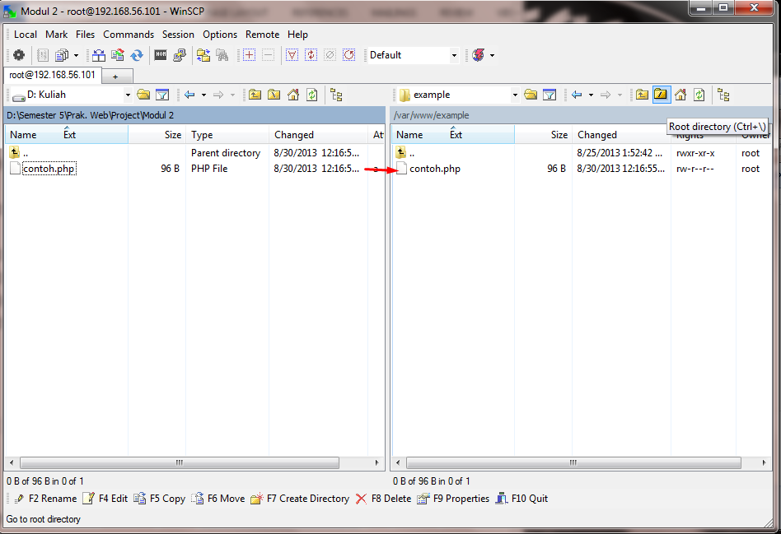

Gambar 1.25 Proses peng-copy an selesai

1. Buka browser, masukkan alamat [www.example.net/contoh.php](http://www.example.net/contoh.php). Jika berhasil maka akan tampil seperti gambar dibawah.

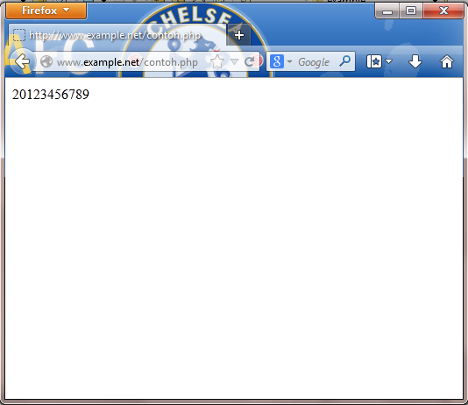

Gambar 1.26 Tampilan alamat [www.example.net/contoh.php](http://www.example.net/contoh.php) pada browser

1. **Latihan Dasar PHP**
2. **Latihan 1 : Program PHP**
3. **Source Code:**

|  |
| --- |
| <!DOCTYPE HTML PUBLIC "-//W3C//DTD HTML 4.0 Transitional//EN">  <html xmlns="http://www.w3.org/1999/xhtml" xml:lang="en" lang="en">  <title>Latihan 1 : Program PHP</title>  <body>  <?php  echo 'Pio Arfianova';  ?>  <p> Dokumen HTML </p>  <?php  echo 'Fitrizky Islami';  ?>  </body>  </html> |

1. **PrintScreen:**

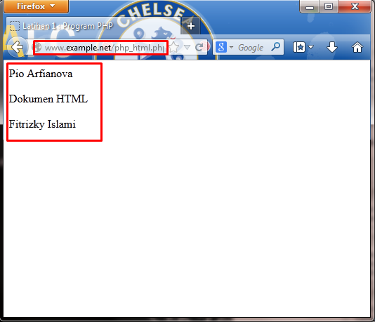

1. **Penjelasan :**

Pada program web, syntax title digunakan untuk menentukan judul suatu halaman web, seperti contoh diatas title diberikan masukan Latihan1:Program PHP maka pada judul halaman web juga akan muncul Latihan1:Program PHP

Body digunakan untuk menaruh elemen-elemen lain pada badan web itu sendiri.Contoh elemen yang ditaruh adalah seperti pembentukan php <?p>

1. **Latihan 2.1 : Variabel**
2. **Source Code:**

|  |
| --- |
| <!DOCTYPE HTML PUBLIC "-//W3C//DTD HTML 4.0 Transitional//EN">  <html xmlns="http://www.w3.org/1999/xhtml" xml:lang="en" lang="en">  <title>Demo Variabel</title>  <body>  <?php  //Deklarasi dan inisialisasi  $bil=3;  echo $bil;  ?>  </body>  </html> |

1. **PrintScreen:**

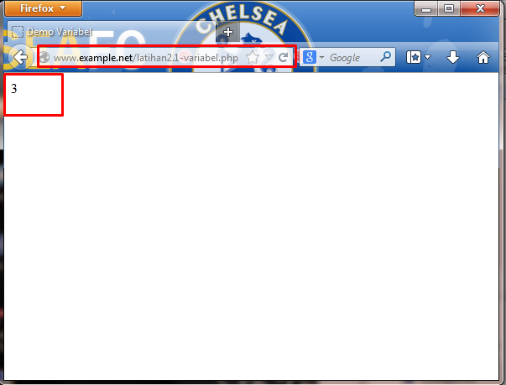

1. **Penjelasan :**

Pada pemrograman PHP, untuk mendeklarasikan dan menginisialisasi sebuah variable digunakan symbol ($)

Pengertian [Echo adalah](http://www.kangwahid.com/echo) tag yang terdapat pada bahasa pemrograman [php](http://www.kangwahid.com/). Sintak ini adalah sintak [dasar php](http://www.kangwahid.com/topik/dasar-php) yang berguna untuk mencetak atau menampilkan suatu variabel atau script tertentu pada browser. Tag echo juga mempunyai fungsi yang sama dengan sintak print pada php.

Jadi dalam program tersebut variabel bil dideklarasikan dengan nilai 3, maka variabel 3 tersebut akan ditampilkan oleh browser dengan menggunakan fungsi echo.

1. **Latihan 2.2 : Variabel**
2. **Source Code:**

|  |
| --- |
| <!DOCTYPE HTML PUBLIC "-//W3C//DTD HTML 4.0 Transitional//EN">  <html xmlns="http://www.w3.org/1999/xhtml" xml:lang="en" lang="en">  <title>Demo Variabel</title>  <body>  <?php  //deklarasi dan inisialisasi  $bil=3;  //Dumping informasi mengenai variabel  var_dump($bil);  print_r($bil);  ?>  </body>  </html> |

1. **PrintScreen:**

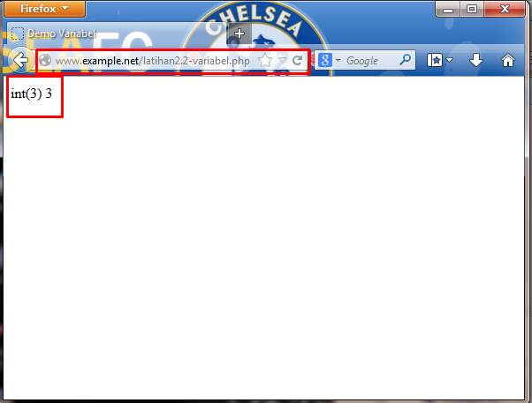

1. **Penjelasan :**

Pada bahasa pemrograman PHP, fungsi dari var_dump digunakan untuk melakukan pengecekan informasi data , baik tipe data yang dimasukkan maupun jumlah data yang dimasukkan.

Sedangkan print_r() berfungsi untuk mencetak isi dari array baik itu conventional array maupun object array.

Pada contoh program diatas variabel b dideklarasikan terlebih dahulu dengan nilai 3. Kemudian variabel dicek informassi data (jumlah data dan tipe data). Setelah itu variabel dicetak dengan fungsi print_r

1. **Latihan 2.3 : Variabel**
2. **Source Code:**

|  |
| --- |
| <!DOCTYPE HTML PUBLIC "-//W3C//DTD HTML 4.0 Transitional//EN">  <html xmlns="http://www.w3.org/1999/xhtml" xml:lang="en" lang="en">  <title>Demo Variabel</title>  <body>  <?php  //deklarasi dan inisialisasi  $bil=3;  var_dump($bil);  //output : int(3)  $var = "";  var_dump($var);  //output: string(0)  $var=null;  var_dump($var);  //output: NULL  ?>  </body>  </html> |

1. **PrintScreen:**

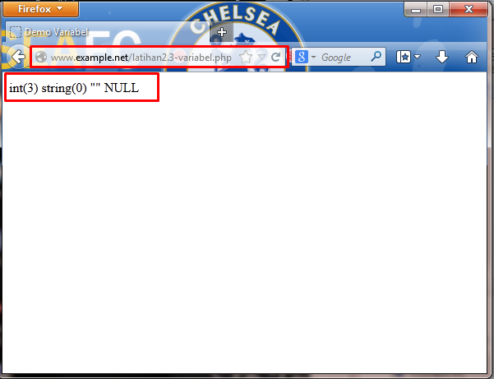

1. **Penjelasan :**

Pada program diatas penggunaan fungsi var_dump digunakan untuk tipe data integer serta string . Munculnya string(0) mengakibatkan data yang dideklarasikan tidak mempunyai nilai (NULL)

1. **Latihan 3.1 : Tipe Data dan Casting (Tipe Data)**
2. **Source Code:**

|  |
| --- |
| <!DOCTYPE HTML PUBLIC "-//W3C//DTD HTML 4.0 Transitional//EN">  <html xmlns="http://www.w3.org/1999/xhtml" xml:lang="en" lang="en">  <head>  <title>Cek Tipe</title>  </head>  <body>  <?php    $bil = 3;  var_dump(is_int($bil));  // Output: bool(true)    $var = "";  var_dump(is_string($var));  // Output: bool(true)    ?>    </body>  </html> |

1. **PrintScreen:**

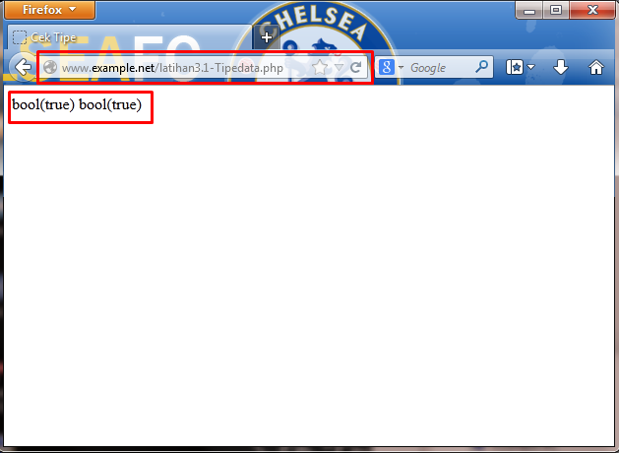

1. **Penjelasan :**

Penggunaan fungsi is_ pada program diatas untuk mengecek apakah variabel sudah diset atau belum dan untuk mengecek apakah tipe data yang digunakan sudah benar atau belum. Jika sudah benar maka program akan mengembalikan nilai True sedangkan jika sebaliknya jika tipe data yang dimasukkan tidak sesuai maka akan muncul False.

1. **Latihan 3.2 : Tipe Data dan Casting (Casting)**
2. **Source Code:**

|  |
| --- |
| <!DOCTYPE html PUBLIC "-//W3C//DTD XHTML 1.0 Transitional//EN" "http://www.w3.org/TR/xhtml1/DTD/xhtml1-transitional.dtd">  <html xmlns="http://www.w3.org/1999/xhtml">  <head>  <title>Latihan 4 : Casting</title>  </head>  <?php  $str= '123abc';  //casting nilai variabel $str ke integer  $bil = (int) $str; //$bil = 123  echo gettype($str);  //output : string  echo gettype($bil);  //output : integer  ?>  <body>  </body>  </html> |

1. **PrintScreen:**

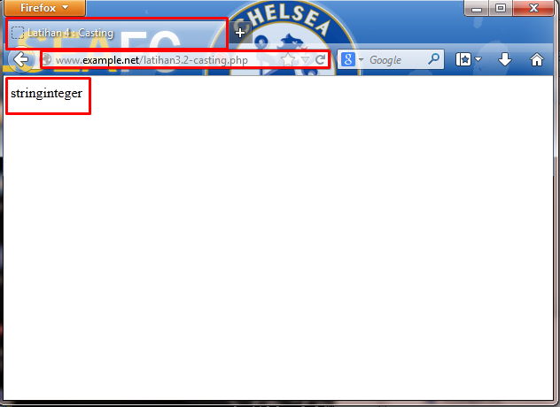

1. **Penjelasan :**

Tipe Casting pada program diatas berfungsi untuk merubah tipe data sesuai dengan keinginan kita.

Perbedaan antara casting dan merubah tipe data adalah Jika casting mengubah tipe data dengan paksa dengan mencantumkan tipe data tujuan, sedangkan mengubah tipe data secara otomatis PHP akan memberikan tipe data dari suatu variabel tersebut secara otomatis nilai akan berubah sesuai yang diberikan.

1. **Latihan 4.1 : Pernyataan Seleksi**
2. **Source Code:**

|  |
| --- |
| <!DOCTYPE HTML PUBLIC "-//W3C//DTD HTML 4.0 Transitional//EN">  <html xmlns="http://www.w3.org/1999/xhtml" xml:lang="en" lang="en">  <head>  <title>Seleksi</title>  </head>  <body>  <?php    $a = 10;  $b = 5;    if ($a > $b) {  echo 'a lebih besar dari b';  }  ?>    </body>  </html> |

1. **PrintScreen:**

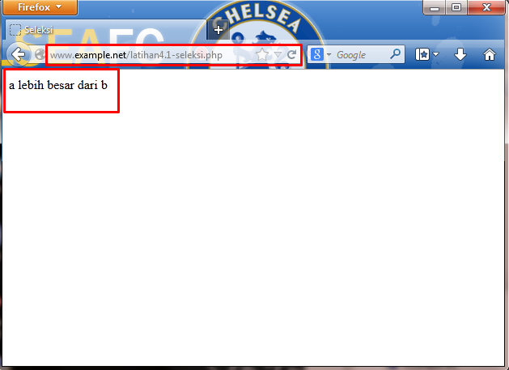

1. **Penjelasan :**

Pernyataan seleksi pada program diatas berfungsi sebagai pengambil keputusan . Dalam program diatas pernyataan seleksi yang digunakan adalah if. If adalah suatu seleksi yang hanya terdapat satu kondisi.

Jadi pada program diatas variabel a dan b dideklarasikan terlebih dahulu lalu digunakan if untuk pengambilan keputusan. Karena nilai dari if benar maka element yang ada pada if ditampilkan ke browser

1. **Latihan 4.2 : Pernyataan Seleksi**
2. **Source Code:**

|  |
| --- |
| <!DOCTYPE HTML PUBLIC "-//W3C//DTD HTML 4.0 Transitional//EN">  <html xmlns="http://www.w3.org/1999/xhtml" xml:lang="en" lang="en">  <head>  <title>Seleksi if-else</title>  </head>  <body>  <?php    $a = 10;  $b = 5;    if ($a >$b) {  echo 'a lebih besar dari b';  } else {  echo 'a TIDAK lebih besar dari b';  }  ?>  </body>  </html> |

1. **PrintScreen:**

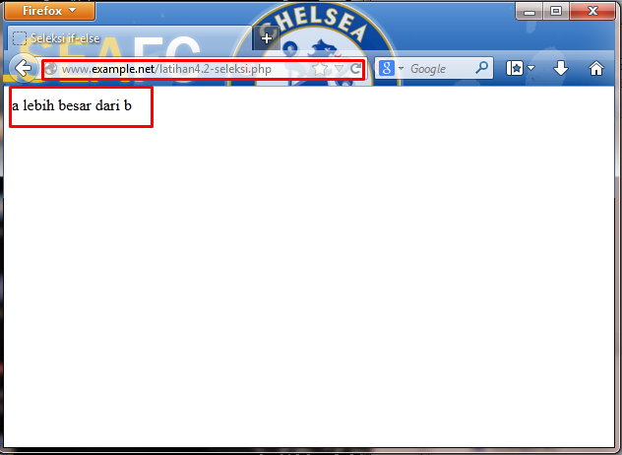

1. **Penjelasan :**

Pernyataan seleksi pada program diatas berfungsi sebagai pengambil keputusan . Dalam program diatas pernyataan seleksi yang digunakan adalah if-else. If-else adalah suatu seleksi yang hanya terdapat dua kemungkinan, jika pernyataan pertama salah(tidak memenuhi aturan) maka pernyataan akan dicek pada konsisi setelahnya.

Jadi pada program diatas variabel a dan b dideklarasikan terlebih dahulu lalu digunakan if-else untuk pengambilan keputusan. Karena nilai dari if benar maka element yang ada pada if ditampilkan ke browser.

1. **Latihan 4.3 : Pernyataan Seleksi**
2. **Source Code:**

|  |
| --- |
| <!DOCTYPE HTML PUBLIC "-//W3C//DTD HTML 4.0 Transitional//EN">  <html xmlns="http://www.w3.org/1999/xhtml" xml:lang="en" lang="en">  <head>  <title>Seleksi if-elseif</title>  </head>  <body>  <?php    $a = 10;  $b = 5;    if ($a > $b) {  echo 'a lebih besar dari b';  } elseif ($a == $b) {  echo 'a sama dengan b';  } else {  echo 'a kurang dari b';  }  ?>  </body>  </html> |

1. **PrintScreen:**

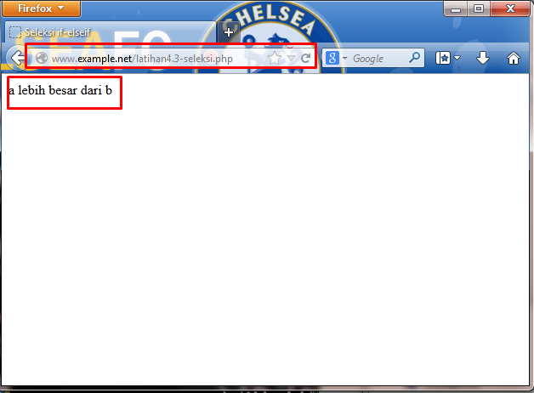

1. **Penjelasan :**

Pernyataan seleksi pada program diatas berfungsi sebagai pengambil keputusan . Dalam program diatas pernyataan seleksi yang digunakan adalah if-else is. If-else if adalah suatu seleksi yang hanya terdapat lebih dari dua kemungkinan.

Jadi pada program diatas variabel a dan b dideklarasikan terlebih dahulu lalu digunakan if-elseif untuk pengambilan keputusan. Karena nilai dari if benar maka element yang ada pada if ditampilkan ke browser.

1. **Latihan 4.4 : Pernyataan Seleksi**
2. **Source Code:**

|  |
| --- |
| <!DOCTYPE HTML PUBLIC "-//W3C//DTD HTML 4.0 Transitional//EN">  <html xmlns="http://www.w3.org/1999/xhtml" xml:lang="en" lang="en">  <head>  <title>Seleksi Switch</title>  </head>  <body>  <?php    $i = 0;    if ($i == 0) {  echo "i equals 0";  } else if($i == 1){  echo "i equals 1";  } elseif($i == 3){  echo "i equals 2";  }    // Equivalen, dengan dengan pendekatan switch  switch ($i) {  case 0:  echo "i equals 0";  break;  case 1:  echo "i equals 1";  break;  case 2:  echo "i equals 2";  break;  }  ?>  </body>  </html> |

1. **PrintScreen:**

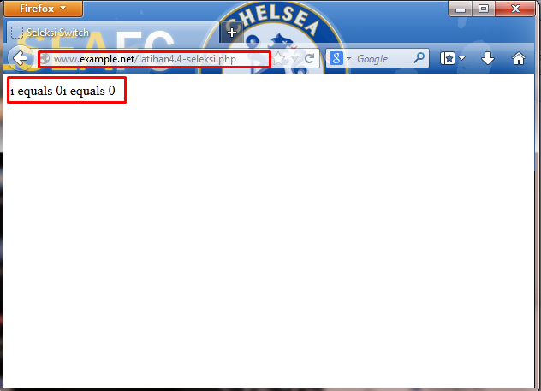

1. **Penjelasan :**

Pernyataan seleksi pada program diatas berfungsi sebagai pengambil keputusan . Dalam program diatas pernyataan seleksi yang digunakan adalah switch. Switch adalah suatu seleksi yang hanya terdapat dua kemungkinan, jika pernyataan pertama salah(tidak memenuhi aturan) maka pernyataan akan dicek pada konsisi setelahnya.

Jadi pada program diatas variabel i dideklarasikan terlebih dahulu lalu digunakan if-else untuk pengambilan keputusan. Karena nilai dari if benar maka element yang ada pada if ditampilkan ke browser. Kemudian variabel dicek dengan menggunakan switch , karena pada program diatas case 0 memenuhi, maka element pada case 0 akan ditampilkan.

1. **Latihan 5.1 : Pengulangan**
2. **Source Code:**

|  |
| --- |
| <!DOCTYPE HTML PUBLIC "-//W3C//DTD HTML 4.0 Transitional//EN">  <html xmlns="http://www.w3.org/1999/xhtml" xml:lang="en" lang="en">  <head> <title>Loop while</title> </head>  <body>  <?php  $i = 0;  while ($i < 10) {  echo $i;  // Inkremen counter  $i++;  }  ?>  </body>  </html> |

1. **PrintScreen:**

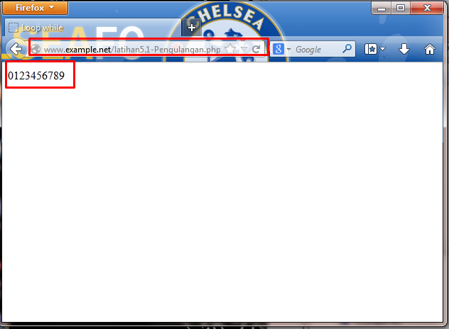

1. **Penjelasan :**

Perulangan adalah  proses eksekusi operasi program secara berulang-ulang sampai ditemui kondisi untuk mengakhiri eksekusi tersebut.

Pada program diatas menggunakan tipe perulangan while. Pada while perulangan akan dilakukan sampai memenuhi kondisi.

Pada program diatas variabel i dideklarasikan terlebih dahulu kemudian dilakukan perulangan sampai memenuhi kondisi perulangan. Kemudian dicetak dengan echo sehingga tampil pada browser.

1. **Latihan 5.2 : Pengulangan**
2. **Source Code:**

|  |
| --- |
| <html xmlns="http://www.w3.org/1999/xhtml" xml:lang="en" lang="en">  <head><title>Loop do-while</title></head>  <body>  <?php  $i = 0;  do {  echo $i;  // Inkremen counter  $i++;  } while ($i < 10);  ?>  </body>  </html> |

1. **PrintScreen:**

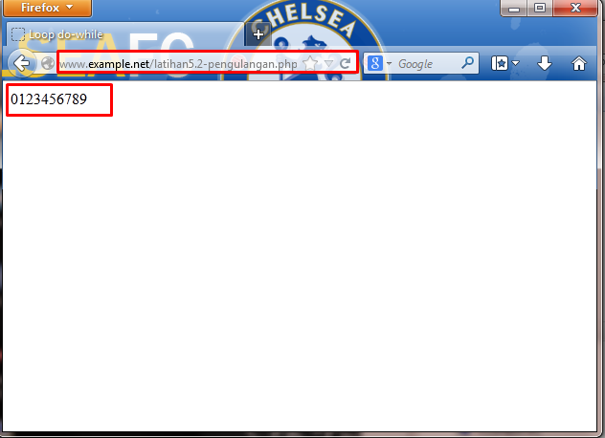

1. **Penjelasan :**

Perulangan adalah  proses eksekusi operasi program secara berulang-ulang sampai ditemui kondisi untuk mengakhiri eksekusi tersebut.

Program di atas menggunakan perulangan tipe do-while . Tipe do-while adalah perulangan eksekusi sejumlah kode satu kali, kemudian di lanjutkan selama kondisi benar / true.

Pada program diatas variabel dideklarasikan terlebih dahulu. Kemudian dilakukan do yaitu mencetak variabel i. Kemudian baru dilakukan perulangan sampai memenuhi kondisi. Kemudian dicetak dengan menggunakan echo pada browser.

1. **Latihan 5.3 : Pengulangan**
2. **Source Code:**

|  |
| --- |
| <!DOCTYPE HTML PUBLIC "-//W3C//DTD HTML 4.0 Transitional//EN">  <html xmlns="http://www.w3.org/1999/xhtml" xml:lang="en" lang="en">  <head><title>Loop for</title></head>  <body>  <?php  for ($i = 0; $i < 10; $i++) {  echo $i;  }  ?>  </body>  </html> |

1. **PrintScreen:**

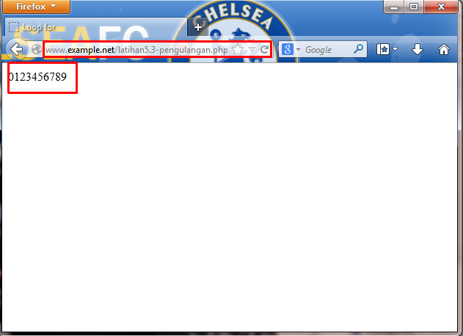

1. **Penjelasan :**

Program di atas menggunakan perulangan tipe for . Perintah for difungsikan untuk mengulangi perintah dengan jumlah perulangan yang sudah di ketahui. Pada perintah ini kita tidak perlu menuliskan sebuah kondisi untuk diuji. Kita hanya menuliskan nilai awal dan akhir variable perhitungan. Nilai ini akan secara otomatis bertambah dan berkurang tiap kali sebuah pengulangan dilaksanakan.

Pada program diatas kondisi for ditulis terlebih dahulu, Kemudian dideklarasikan variabel. Perulangan dilakukan sampai memenuhi kondisi yang dideklarasikan pada fungsi for.

1. **Latihan 5.4 : Pengulangan**
2. **Source Code:**

|  |
| --- |
| <!DOCTYPE HTML PUBLIC "-//W3C//DTD HTML 4.0 Transitional//EN">  <html xmlns="http://www.w3.org/1999/xhtml" xml:lang="en" lang="en">  <head><title>Loop foreach</title></head>  <body>  <?php  $arr = array(1, 2, 3, 4);  foreach ($arr as $value) {  echo $value;  }  ?>  </body>  </html> |

1. **PrintScreen:**

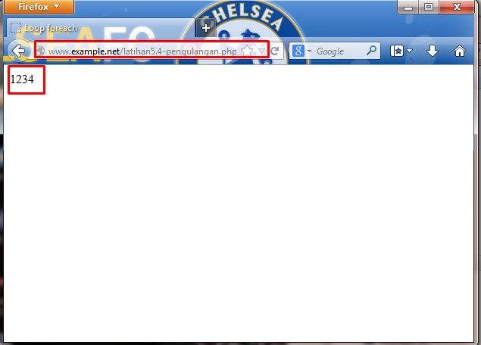

1. **Penjelasan :**

Pada program diatas digunakan perintah foreach yang berfungsi untuk melakukan iterasi pada sebuah nilai array. struktur foreach biasanya digunakan untuk melakukan perulangan berdasarkan isi suatu array. Perulangan akan berakhir jika isi array telah habis.

1. **Latihan 6.1 : Fungsi dan Prosedur**
2. **Source Code:**

|  |
| --- |
| <?php  // Contoh prosedur  function do_print() {  // Mencetak informasi timestamp  echo time();  }  // Memanggil prosedur  do_print();  echo '<br />';  // Contoh fungsi penjumlahan  function jumlah($a, $b) {  return ($a + $b);  }  echo jumlah(2, 3);  // Output: 5  ?> |

1. **PrintScreen:**

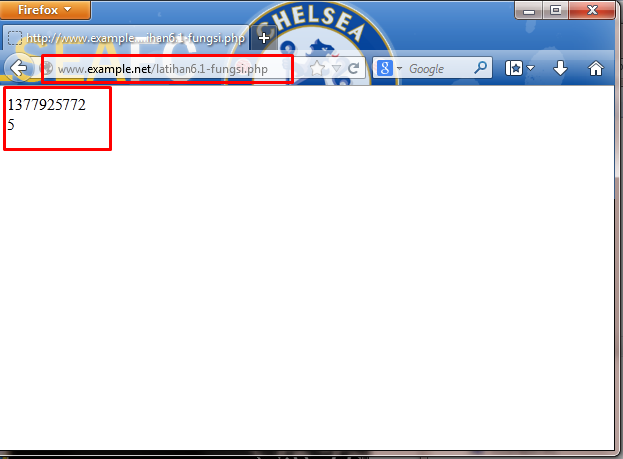

1. **Penjelasan :**

Pada program diatas dibuat fungsi dan nilai kembalian (return). Fungsi adalah sebuah program yang mengembalikan nilai. Sedangkan prosedur adalah sebuah perintah yang dapat digunakan untuk membagi beberapa kejadian dalam suatu kumpulan perintah yang lebih kecil dengan berbagai kelengkapan di dalamnya baik itu pengecekan kondisi, fungsi matematika, maupun fungsi string. Dan prosedur tidak mengembalikan nilai.

1. **Latihan 6.2 : Fungsi dan Prosedur**
2. **Source Code:**

|  |
| --- |
| <?php  /**  * Mencetak string  * $teks nilai string  * $bold adalah argumen opsional  */  function print_teks($teks, $bold = true) {  echo $bold ? '<b>' .$teks. '</b>' : $teks;  }  print_teks('Indonesiaku');  // Mencetak dengan huruf tebal  print_teks('Indonesiaku', false);  // Mencetak dengan huruf reguler  ?> |

1. **PrintScreen:**

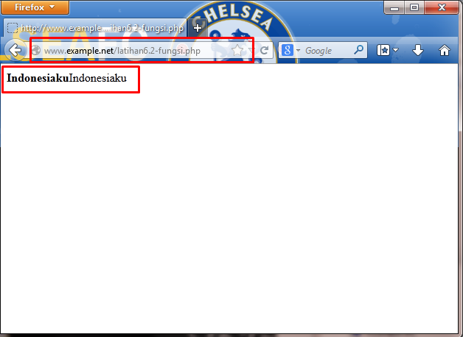

1. **Penjelasan :**

Pada program diatas menggunakan pernyataan yang merupakan argumen . Argumen adalah suatu nilai tertentu yang dimasukkan ke dalam sebuah fungsi dan satu fungsi dapat berisi banyak argumen – argumen.

1. **Studi Kasus**
2. **Studi Kasus 1**

Buat fungsi greeting yang menerima argumen integer jam (format 24 jam) dan mengembalikkan nilai string(Selamat Pagi, Selamat Siang, atau Selamat malam). Jika nilai tidak memenuhi maka akan mengembalikkan nilai kosong.

1. **Source Code:**

|  |
| --- |
| <!DOCTYPE HTML PUBLIC "-//W3C//DTD HTML 4.0 Transitional//EN">  <html xmlns="http://www.w3.org/1999/xhtml" xml:lang="en" lang="en">  <head><title>Greeting</title></head>  <body>  <?php  function tampil($data)  {  $jumlah=count($data);  $met=$data[rand(0,$jumlah)];  return ($met);  }  function salam()  {  $pagi=array("Selamat Pagi");  $siang=array("Selamat Siang");  $sore=array("Selamat Sore");  $malam=array("Selamat Malam");  $greet=date('G');  if ($greet>=0 && $greet<10)  { echo tampil($pagi); }  elseif ($greet>=10 && $greet<16)  { echo tampil($siang); }  elseif ($greet>=16 && $greet<19)  { echo tampil($sore); }  else  { echo tampil($malam); }  }    ?>  <html>  <head><title>MENAMPILKAN SALAM</title></head>  <body><h1><?php salam(); ?></h1></body>  </html> |

1. **PrintScreen:**

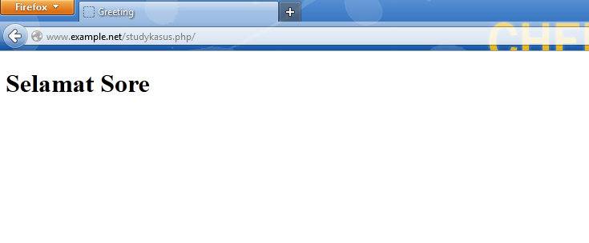

1. **Penjelasan :**

Pada program diatas program akan menampilkan fungsi argument selamat pagi saat waktu di debian menunjukkan pukul 0 sampai 10.

Pada program diatas program akan menampilkan fungsi argument selamat siang saat waktu di debian menunjukkan pukul 10 sampai 16.

Pada program diatas program akan menampilkan fungsi argument selamat sore saat waktu di debian menunjukkan pukul 16 sampai 19.

Pada program diatas program akan menampilkan fungsi argument selamat malam saat waktu di debian menunjukkan 19 sampai 00.

1. **Studi Kasus 2**

Buat fungsi sederhana untuk men-generate matriks sel pada tabel. Misalkan diberikan argumen 3(baris) dan 4(kolom), maka program akan menampilkan tabel berisi 3 baris dan 4 kolom sel.

1. **Source Code:**

|  |
| --- |
| <!DOCTYPE HTML PUBLIC "-//W3C//DTD HTML 4.01 Transitional//EN" "http://www.w3.org/TR/html4/loose.dtd">  <html>  <head>  <title>Generate Table</title>  <style type="text/css">  <!--  #apDiv1 { /*selector id untuk style tombol*/  position:absolute;  width:178px;  height:24px;  z-index:1;  left: 284px;  top: 189px;  }  .style1 { /*class untuk menentukan style tulisan*/  color: green;  font-weight: bold;  }  -->  </style>  </head>  <body>  <form method="post" action="StudiKasus2.2.php">  <h3 align="center" class="style1"><font size = "14">Inputkan Baris dan Kolom</font></h3>  <div align="center">  <table width="327" border="1" bgcolor = "oblue">  <tr>  <td width="121" style="text-align:center"><font color = "green">Baris</font></td>  <td width="196"><strong>= </strong>  <input name="JumlahRow" type="text" id="JumlahRow" onKeyUp="getmax();" onfocus="this.select();"></td>  </tr>  <tr>  <td style="text-align:center"><label><font color = "red">Green</font></label></td>  <td><strong>= </strong>  <input name="JumlahColum" type="text" id="JumlahColum" onKeyUp="getmax();" onfocus="this.select();"></td>  </tr>  </table>  </div>  <div id="apDiv1">  <br/>  <br/>  <br/>  <input type="submit" name="Generate" value="Generate..!!">  <input type="reset" name="Reset" value="Reset..!!">  </div>  <h1 align="center" class="style1"><font color = "blue" size = "6”>Pio Arfianova</font></h  </form>  </body>  <script language="JavaScript" type="text/javascript">  <!--  function getmax() {  var R = parseInt(document.getElementById('JumlahRow').value);  var C = parseInt(document.getElementById('JumlahColum').value);  }  //-->  </script>  </html> |

1. **PrintScreen:**

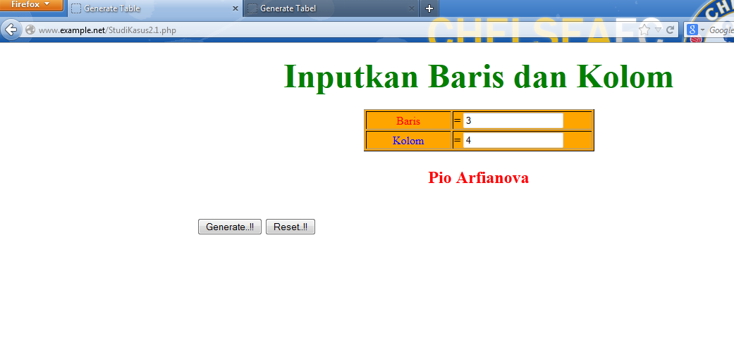

1. **SourceCode2:**

|  |
| --- |
| <!DOCTYPE HTML PUBLIC "-//W3C//DTD HTML 4.01 Transitional//EN" "http://www.w3.org/TR/html4/loose.dtd">  <html>  <head>  <title>Generate Tabel</title>  </head>  <body>  <div align="center">  <?php $rows = (int) $_POST["JumlahRow"]; ?>  <?php $columns = (int) $_POST["JumlahColum"]; ?>  <h3 align="center" class="style1"><font color = "blue" size = "14">Hasil Tabel</font></h3>  <strong>Anda Menginputkan</strong> <?php echo $rows; ?> <em>baris</em><br />  <strong>Anda Menginputkan</strong> <?php echo $columns; ?> <em>kolom</em><br />  <br />  <br />  <?php  $width = $columns * 75;  echo "<table width=".$width." border=1>";  for($i=1; $i<=$rows; $i++) //mpenrulangan baris sebanyak 20  {  echo "<tr>"; //menampilkan tag pembuka  //disini mulai pengulangan kolom  for($j=1; $j<=$columns; $j++) //perulangan kolom sebanyak 10  {  echo "<td>Baris: $i<br />Kolom: $j</td>"; //mencetak kolom tabel  }  echo "</tr>"; //menampilkan tag penutup  }  echo "</table>";  ?>  </div>  </body>  </html> |

1. **PrintScreen:**

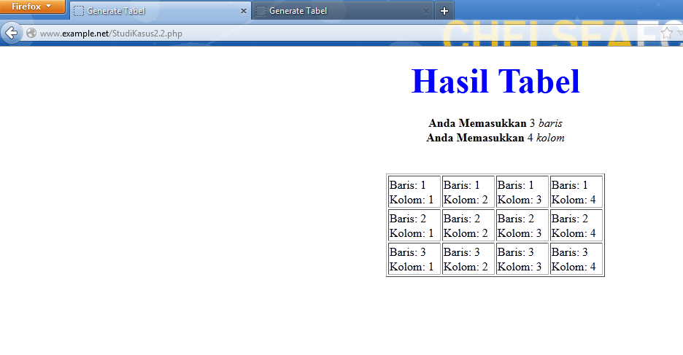

1. **Penjelasan :**

Pada program diatas , file StudiKasus2.1 terdapat fungsi <form method="post" action="StudiKasus2.2.php"> yang digunakan untuk pemanggilan form StudiKasus2.2 pada halaman browser

1. **Tugas Praktikum**
2. Uraikan secara ringkas mengenai *passing* argumen di PHP dan berikan contoh *passing by value* dan *by reference*.
3. **Penjelasan**

Pada bahasa pemrograman, khususnya PHP ada istilah yang namanya passing by value dan passing by reference. Kedua istilah ini berkaitan dengan data yang dikirimkan ke suatu variable.

Passing By Value adalah sebuah cara memasukkan nilai ke suatu variable/fungsi dengan mengcopy nilainya dari memory. Karena mengcopy nilai secara langsung dari memory dan memasukkannya ke variable yang baru sehingga bila terjadi perubahan nilai variable yang baru maka variable yang lama tidak akan terpengaruhi.

Sedangkan Passing By Reference adalah kebalikan dari passing by value dimana variable yang baru hanya diberikan referensi nilai variable yang lama (alamat memorynya) sehingga perubahan apapun yang terjadi baik pada variable baru maupun lama akan berpengaruh secara langsung pada kedua variable.

1. **Source Code Passing By Value:**

|  |
| --- |
| <!DOCTYPE HTML PUBLIC "-//W3C//DTD HTML 4.0 Transitional//EN">  <html xmlns="http://www.w3.org/1999/xhtml" xml:lang="en" lang="en">  <head>  <title>Pass By Value</title>  </head>  <body>  <p><font color = "red" size = "3">Berikut adalah contoh program yang menggunakan fungsi pass by value</font></p>  <?php  function jumlah($nilai) {  $nilai++;  }  $input=3;  jumlah($input);  echo $input;  ?>  </body>  </html> |

1. **PrintScreen:**

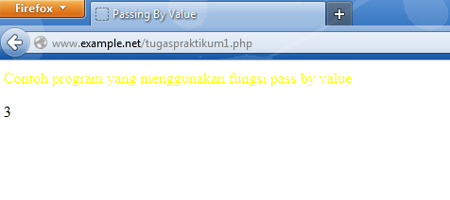

1. **SourceCode Passing by Value:**

|  |
| --- |
| <!DOCTYPE HTML PUBLIC "-//W3C//DTD HTML 4.0 Transitional//EN">  <html xmlns="http://www.w3.org/1999/xhtml" xml:lang="en" lang="en">  <head>  <title>Passing By Reference</title>    </head>  <body>  <p><font color = "red" size = "3">Contoh program yang menggunakan fungsi pass by reference</font></p>  <?php  function jumlah(&$nilai) {  $nilai++;  }  $input=3;  jumlah($input);  echo $input;  ?>  </body>  </html> |

1. **PrintScreen:**

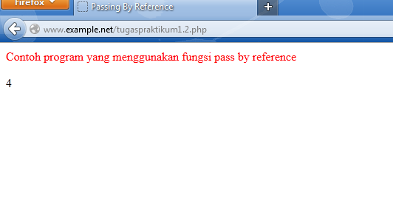

1. **Penjelasan :**

Passing By Value adalah sebuah cara memasukkan nilai ke suatu variable/fungsi dengan mengcopy nilainya dari memory. Karena mengcopy nilai secara langsung dari memory dan memasukkannya ke variable yang baru sehingga bila terjadi perubahan nilai variable yang baru maka variable yang lama tidak akan terpengaruhi. Sedangkan Passing By Reference adalah kebalikan dari passing by value dimana variable yang baru hanya diberikan referensi nilai variable yang lama (alamat memorynya) sehingga perubahan apapun yang terjadi baik pada variable baru maupun lama akan berpengaruh secara langsung pada kedua variable.

1. Buat program sederhana untuk men-*generate* sel tabel secara fleksibel. Tekniknya, buat sebuah fungsi yang menerima argument berupa jumlah sel dan jumlah kolom. Jadi, pembentukan sel tabel didasarkan pada nilai jumlah sel dan jumlah kolom yang diberikan. Sebagai contoh, hasil program dengan argumen 12 (sel) dan 3 (kolom) diperlihatkan seperti Gambar 1 berikut.

|  |  |  |
| --- | --- | --- |
| **1** | **2** | **3** |
| **4** | **5** | **6** |
| **7** | **8** | **9** |
| **10** | **11** | **12** |

Untuk contoh argumen 10 dan 4 diperlihatkan pada Gambar 2 berikut.

|  |  |  |  |
| --- | --- | --- | --- |
| **1** | **2** | **3** | **4** |
| **5** | **6** | **7** | **8** |
| **9** | **10** |  | |

1. **Source Code 1 :**

|  |
| --- |
| <!DOCTYPE HTML PUBLIC "-//W3C//DTD HTML 4.01 Transitional//EN" "http://www.w3.org/TR/html4/loose.dtd">  <html>  <head>  <title>Tabel Otomatis</title>  <style type="text/css">  <!--  #apDiv1 {  position:absolute;  width:178px;  height:24px;  z-index:1;  left: 284px;  top: 189px;  }  .style1 {  color: red;  font-weight: bold;  }  -->  </style>  </head>  <body>  <form method="post" action="Tugas2.2.php">  <h3 align="center" class="style1"><font color = "green" size = "14">Pembuatan Tabel Otomatis</font></h3>  <div align="center">  <table width="327" border="1" bgcolor = "red">  <tr>  <td style="text-align:center"><label><font color = "blue">Kolom</font></label></td>  <td><strong>= </strong>  <input name="JumlahColum" type="text" id="JumlahColum" onKeyUp="getmax();" onfocus="this.select();"></td>  </tr>  <tr>  <td style="text-align:center"><font color = "blue">Sel </font></td>  <td><strong>= </strong>  <input name="JumlahCell" type="text" id="JumlahCell" onKeyUp="getmax();" onFocus="this.select();"></td>  </tr>  </table>  <h3 align="center" class="style1"><font color = "red" size = "5">Pio Arfianova</font></h3>  </div>  <div id="apDiv1">  <br/>  <br/>  <br/>  <input type="submit" name="Generate" value="Generate..!!">  <input type="reset" name="Reset" value="Reset..!!">  </div>  </form>  </body>  </html> |

1. **SourCode 2:**

|  |
| --- |
| <!DOCTYPE HTML PUBLIC "-//W3C//DTD HTML 4.01 Transitional//EN" "http://www.w3.org/TR/html4/loose.dtd">  <html>  <head>  <title>Generate Tabel</title>  </head>  <body>  <div align="center">  <?php  //$rows = 1;  $columns = 1;  $cells = 1;  ?>  <?php //$rows = (int) $_POST["JumlahRow"]; ?>  <?php $columns = (int) $_POST["JumlahColum"]; ?>  <?php $cells = (int) $_POST["JumlahCell"]; ?>  <h3 align="center" class="style1"><font color = "blue" size = "12">Tabel Otomatis</font></h3>  <strong>Anda Menginputkan</strong> <?php echo $columns; ?> <em>kolom,</em><br />  <strong>Anda Menginputkan</strong> <?php echo $cells; ?> <em>sel,</em><br />  <br />  <h3 align="center" class="style1"><font color = "red" size = "5">Pio Arfianova</font></h3>  <br />  <?php  $width = $columns * 75;  echo "<table width=".$width." border=1>";  $cel = 1;  while ($cel <= $cells)  {  echo "<tr>"; //cetak baris  $cl = 0;  while ($cl < $columns)  {  if ($cel <= $cells)  {  echo "<td><div align=center>".$cel."</div></td>";//mencetak kolom  $cel++;  }  $cl++;  }  echo "</tr>";  }  echo "</table>";  ?>  </div>  </body>  </html> |

1. **PrintScreen:**

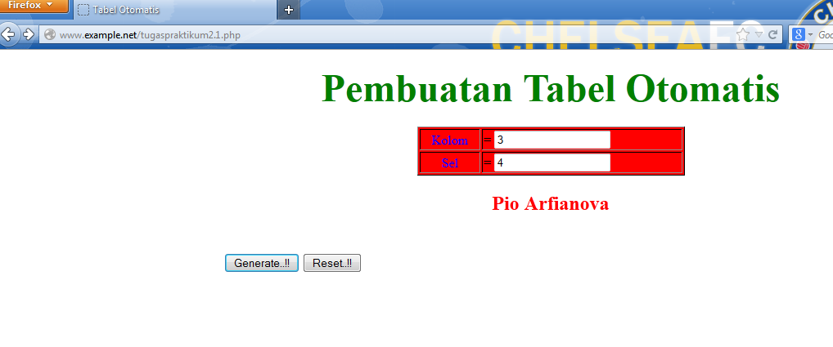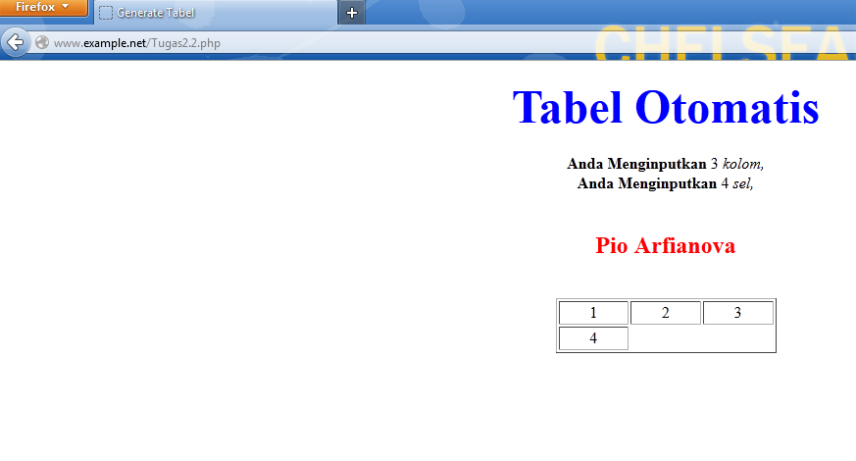

1. **Penjelasan :**

Di dalam program tugaspraktikum 2.1, terdapat fungsi <form method="post" action="Tugas2.2.php" yang digunakan untuk memanggil halaman PHP tersebut.

1. **Kesimpulan**

* PHP (*Hypertext Preprocessor*), merupakan bahasa pemrograman web bersifat *serverside*, artinya bahasa berbentuk *script* yang disimpan dan dijalankan di komputer *server* (WebServer) sedang hasilnya yang dikirimkan ke komputer *client* (WebBrowser) dalam bentuk *script* HTML (Hypertext Mark up Language).
* Karakteristik *script* PHP dapat diuraikan sebagai berikut :

- file PHP disimpan dengan extensi filenya yaitu : *.php3, *.php4, *.php

- *Script* PHP biasanya diawali dengan tag ‘<?’ atau ‘<?php’ dan ditutup dengan tag ‘?>’

- File PHP dapat menginduk atau disisipkan pada bahasa script lainnya atau dapat berdiri sendiri.

* Hasil Screenshoot situs yang telah dibuat pada web server

